Gironai élménybeszámoló

Az elmúlt félévünket Gironában, Spanyolországban töltöttük. Az egyetem, amelyre jártunk, az Universitat de Girona nevet viseli. Mikor beadtuk az Erasmus pályázatunkat, nem tudtuk biztosan, csak reménykedhettünk benne, hogy egy hihetetlen kalandban lesz majd részünk. Az utunk megtervezése során információkat kaptunk az iskolától és mi magunk jártunk utána az általunk választott ország életszínvonalának, a kollégium, albérletek árainak, összehasonlítottuk az itthoni viszonyokkal. A mi esetünk különleges volt, hiszen a kollégiumi ár sokkal magasabb volt a lakásbérléshez viszonyítva. Ezért ajánlatos mindenképpen jól körül járni a lehetőségeket. Most már szinte minden városnak, ahová Erasmus programot indítanak, van Facebook csoportja, ahol a leendő tanulók tehetnek fel kérdéseket, kereshetnek lakótársat, illetve eladhatják-megvehetik a félév során felgyűlt tárgyaikat.
Öt hónapon keresztül számunkra Katalónia egyik igazi gyöngyszeme szolgált otthonul. Ez az igazi egyetemi kisváros Barcelonától csupán 1 órára helyezkedik el, magát a várost az Onyar folyó szeli ketté, elválasztva az óvárost, a déli stílus minden jegyét magában hordozó részt, az igazi modern belvárostól. Megérkezésünkkor rögtön szívünkbe zártuk ezt a mediterrán környezetet.
A legfontosabb, amiről nem szabad elfeledkezni, hogy Girona Katalóniában van, ahol a katalán a hivatalos nyelv. Ez nem egy nyelvjárás és nem is egy akcentus, ez egy külön nyelv, ami kicsit hasonlít a franciára, a spanyolra és szerintünk még a portugálra és az olaszra is. De ne riasszon el ez senkit, senki nem úgy kezdi majd a félévet az Erasmusos diákok közül, hogy beszéli a katalánt.
Az első két hétben részt vettünk az EILC által szervezett katalán kurzuson, melyen nem csak a nyelv alapjait sajátítottuk el, hanem megismerkedtünk a kultúrájukkal, szokásaikkal és történelmükkel is. Különböző előadásokat hallgattunk meg, ahol rájöttünk, milyen büszkeséggel viseltetnek hagyományaik iránt. Büszkék a spanyoloktól való különbözőségükre, ezért is érzik úgy, hogy autonómiát kéne kapniuk. A Girona-i egyetem fontosnak tartja az Erasmust, az Erasmusos diákokat. Nem csak a várost és a környező vidékeket mutatták be nekünk (Barcelona, Dalí Múzeum Figueres), de gasztronómiai túrát is szerveztek, ahol igazi katalán különlegességeket kóstolhattunk meg. Ezt bizonyítja a kitűnő szervezés, remek programok, hasznos tanácsok és a kint töltött időnk alatt kapott folyamatos támogatás. Ez alatt a két hét alatt a sok program által sikerült az Erasmusos társaságot egy igazán jól működő, összetartó csapattá szervezniük. Ez évközben sem volt másképp, mentor programot indítottak, melyek során, az egyetemen tanuló katalán diákok segítettek minket. Nem csak az egyetemmel való kérdéseinket, de a mindennapi élettel kapcsolatban is segítségünkre voltak. Nyelvi csere program keretében bárki tanulhatott spanyolt, katalánt cserébe pedig saját anyanyelvét vagy más általa jól beszélt nyelvet oktatott.
Ami számunkra az egyik legpozitívabb, hogy a város biztonságos, az emberek kedvesek és nagyon segítőkészek. Kiindulásunk előtt kicsit tartottunk tőle hogy, unalmas kis város lesz, de nem. Ez a város él, pezsgő az éjszakai élet, rengeteg a bár, a pub és a disco, ahol minden igény kielégítő zenei választékot megtalálhatsz. Rendszeresen fesztiválok, rendezvények vannak a város különböző pontjain, de a gyönyörű óváros egy átlagos éjszakán is romantikus séták helyszíne lehet. Igaz nincs tengerpart, de rendszeresen indulnak buszok, illetve vonatok a központból, ahonnan kevesebb, mint egy óra alatt a lejuthatsz a tengerpartra. A Costa Brava-n bámulatosan szép városkákat, üdülő falvakat találhatunk. Barcelona és Girona között is rendkívül szervezett a hálózat. Busszal és vonattal is mehetünk, alig egy óra alatt el lehet jutni. Sajnos meg kell említenünk, hogy vigyázzatok az értékeitekre, mert sajnos rengeteg a zsebtolvaj. A város egyébként csodaszép, éjszakai élet szempontjából csillagos ötös, és kifogyhatatlan a látnivaló. Továbbá Girona rendelkezik repülőtérrel is és ha szerencsénk van nevetségesen olcsó repülőjegyeket foghatunk ki, amivel eljuthatunk Spanyolország szigeteire illetve más nagyobb városaiba.
Az UdG-n lehetőség van spanyol, katalán és angol nyelvű órákat választani. Természetesen, mint mindenhol vannak könnyebb és nehezebb tárgyak is. Vannak félévközi kisebb vizsgák, prezentációk, a félév pedig többnyire írásbeli vizsgával zárul. A legtöbb tanár nagyon segítőkész, és lehetőséget nyújtanak például arra is, hogy a katalánul tartott tárgyakat a félév végén spanyolul vagy angolul teljesítsük. A vizsgákat nagyon szigorúan veszik, ismétlésre egyszer egy megadott időpontban van lehetőség.
Mindenképpen ajánljuk az egyetemen szervezett programokon való aktív részvételt, hiszen rengeteg mindent tanultunk ezek során és ők is folyamatosan kíváncsiak voltak a mi véleményünkre. Visszajelzéseket kértek az óráinkról, a minket tanító pedagógusokról.
Érdemes figyelemmel kísérni az Erasmus által szervezett folyamatos túrákat. Kint létünk alatt szerveztek Spanyolország déli, északi részére különböző többnapos túrákat, de akadtak egynapos kifejezetten egy adott programra vonatkozó utazások. Ha a pénztárcánk engedi, ezeket mindenképpen ki kell használni, hiszen így rengeteg új barátot szerezhetünk a világ minden tájáról.
Csak ajánlani tudjuk az Erasmus programot mindenkinek! Ez egy soha vissza nem térő alkalom, ne hagyd ki

Kiss Fanni és Polonkai Jozefina
Nemzetközi Gazdálkodás szak

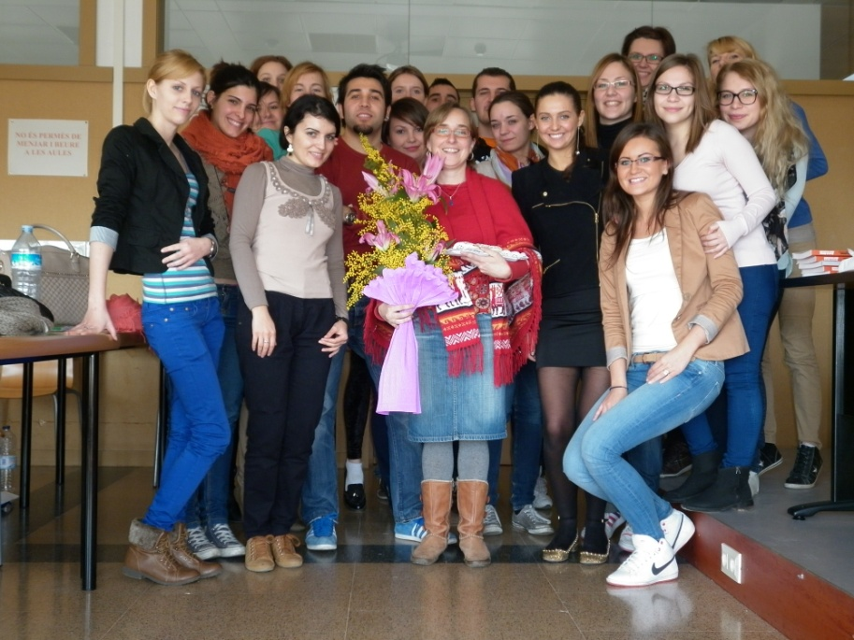
Az osztály az EILC katalán nyelvi kurzuson

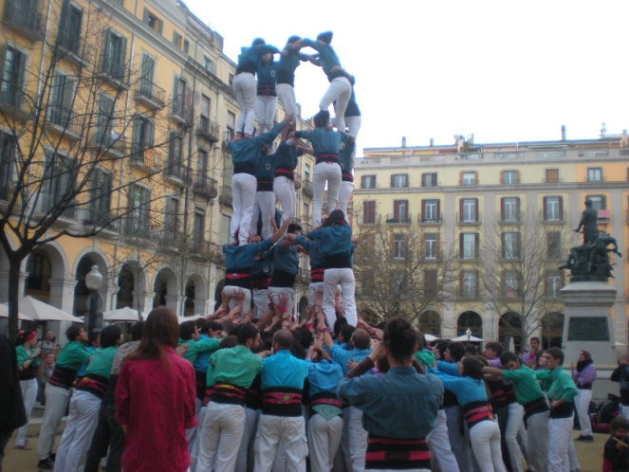
„Castellers” vagyis Emberi torony Girona főterén

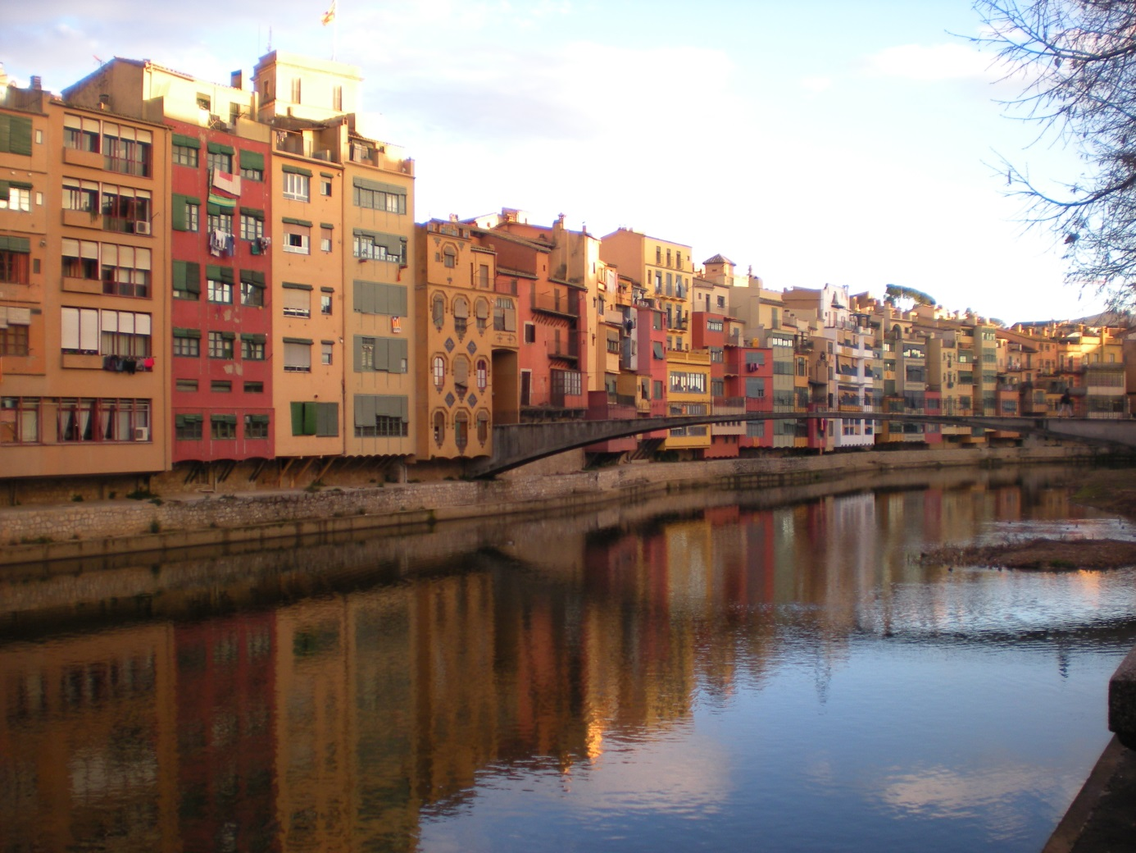
Óváros az Onyar folyó mentén

